

Manual de la Calidad

ISO 9001:2008

De

MONTAJES DE MARCA S.A

Cra 50#127 sur 61. Oficina 708
Medellín, Antioquia, Caldas

Redactado: | Yessica Cortes Mosquera  Cristian Espinosa Domicó  Leidy Tatiana García Tobón  Estefanía Ortiz Hernández | Aprendiz
Aprobado: | Felipe García | Instructor
Aprobado: | Inserte nombre y apellido | Inserte aquí el cargo y/o profesión
Fecha documento: | Inserte aquí la fecha
Fecha revisión: | Inserte aquí la fecha
No. de Revisión: | Inserte código

Lista de Distribución
Personas Autorizadas | Copia # | Emitido
Representante de la Dirección | 001 | 27/07/2014

Introducción
Montajes de marca S.A es una organización que busca implementar la norma ISO 9001:2008 para el mejoramiento continuo de sus procesos. Montajes de marca S.A desarrollara, implementara y formalizara el Sistema de Gestión de la Calidad el con el fin de:
- satisfacer los requisitos de la norma internacional ISO 9001:2008
- documentar las mejores prácticas de negocio de la empresa
- entender y satisfacer más adecuadamente las necesidades y las expectativas de sus clientes
- mejorar la administración global de la empresa

El manual describe nuestro Sistema de Gestión de la Calidad, perfila los campos de autoridad, las relaciones y los deberes del personal responsable del desempeño de la empresa.
El manual está dividido en ocho secciones que están directamente relacionadas con los requisitos de la norma ISO 9001:2008. Cada sección comienza con una declaración que expresa el deber de Montajes de marca S.A de implementar y satisfacer los requisitos básicos de la norma a la que se hace referencia. Después de cada declaración se aporta información específica acerca de los procedimientos que describen los métodos usados para implementar los requerimientos pertinentes.
Este manual se utiliza internamente para orientar a los empleados de Montajes de marca S.A con respecto a los diversos requisitos de la norma ISO 9001:2008 que deben ser cumplidos y mantenidos para asegurar la satisfacción del cliente, la mejora continua y brindar las directivas necesarias que generen una fuerza laboral dotada de poder, autoridad y responsabilidad.

OBJETIVOS
GENERAL:
Aplicar cada uno de los requisitos fundamentales de la norma ISO 9001:2008 de la satisfacción del cliente a una empresa real que tiene como objetivo principal el enfoque al cliente y tener claro cada uno de los numerales que se deben desarrollar para cumplir con cada uno de los requisitos de la norma para la certificación.

ESPECIFICOS:

- Establecer a cada uno de los numerales unos formatos que son requeridos para el planteamiento del requisito del numeral.

- Implementar planes de mejora continua en la empresa desarrollando cada uno de los procesos correctamente.

- Determinar que es necesario tener un debido manejo de cada unas de las causas por las que un cliente se encuentre insatisfecho y pueda desfavorecer el servicio prestado.

JUSTIFICACIÓN

Este trabajo se realizó para el desarrollo de la calidad ya que es lo fundamental de una organización para brindar su servicio o producto y ofrecer algo que requiere de varios requisitos en su debido proceso y mejorar e innovar continuamente para alcanzar la satisfacción de los clientes por ser el punto primordial que debe de tener una empresa para que el producto o servicio se venda

Sección 1: Alcance
1.1 Generalidades
El Manual de la Calidad traza las políticas, los procedimientos y los requisitos de nuestro Sistema de Gestión de la Calidad. El sistema está estructurado de tal forma que cumpla con las condiciones establecidas en la Norma Internacional ISO 9001:2008.
El sistema comprende instalación y servicio de los productos de la empresa.

1.2 Aplicación
Montajes de marca S.A ha determinado que todos los requisitos son aplicables a las operaciones de esta instalación.

Montajes de marca S.A Montajes de marca S.A ha determinado que los siguientes requisitos no son aplicables a las operaciones de esta instalación y son documentados como exclusiones:

- no hay ninguna exclusión, porque no se van a tener en cuenta los numerales (7.4 y 7.6) en el manual de calidad

Sección 2: Referencias normativas

2.0 Referencias del Sistema de Gestión de la Calidad
Durante la implementación de nuestro Sistema de Gestión de la Calidad se usaron como referencia los siguientes documentos:
- UNI EN ISO 9001-2008, Sistemas de Gestión de Calidad – Requisitos

Sección 3: Definiciones
3.0 Definiciones del Sistema de Gestión de la Calidad
Montajes de marca S.A

- Bienes propiedad del cliente – Cualquier tipo de instrumentación, accesorios, manuales o contenedores de embarque que pertenezcan a un cliente.
- Producto suministrado por el cliente – Cualquier tipo de servicio o material suministrado para ser utilizado en la fabricación, modificación o reparación de un bien propiedad del cliente.
- Producto – El artículo final, que se alcanza cuando se cumplen todos los términos y condiciones del contrato. (Por ejemplo: bienes manufacturados, mercancías, servicios, etc.)
- Registros de Calidad – La documentación de actividades hecha según se especifica en los documentos a nivel Procedimientos o Instrucciones de Trabajo, según se aplique.

Sección 4: Sistema de Gestión de la Calidad
4.1 Requisitos generales
Montajes de marca S.A ha establecido, documentado e implementado un Sistema de Gestión de la Calidad (SGC) de acuerdo con los requisitos de ISO 9001:2008.
Los objetivos de calidad, los resultados de las auditorías internas y externas, el análisis de los datos, las acciones correctivas y preventivas y la Revisión de la Dirección son algunas de las técnicas y las herramientas que Montajes de marca S.A para medir y mejorar el sistema continuamente.
- La Dirección General junto con los directores de departamento y los empleados con mayor número de años de trabajo y experiencia, identificaron los procesos necesarios para el Sistema de Gestión de la Calidad, la secuencia y las interacciones entre estos.
- Por cada proceso identificado se determinaron los criterios y métodos de funcionamiento así como también se determinaron la disponibilidad de los recursos y la información necesaria para la efectiva operación y el control de tales procesos.
- Cada proceso es supervisado, medido y analizado para identificar e implementar las acciones necesarias con el fin de alcanzar los resultados planificados y la mejora continua de estos procesos.

- El Diagrama de Flujo de Proceso brinda una descripción de la interacción entre los procesos de nuestro Sistema de Gestión de la Calidad.

Ver anexo 1 Diagrama de Flujo “INDUCCIÓN”

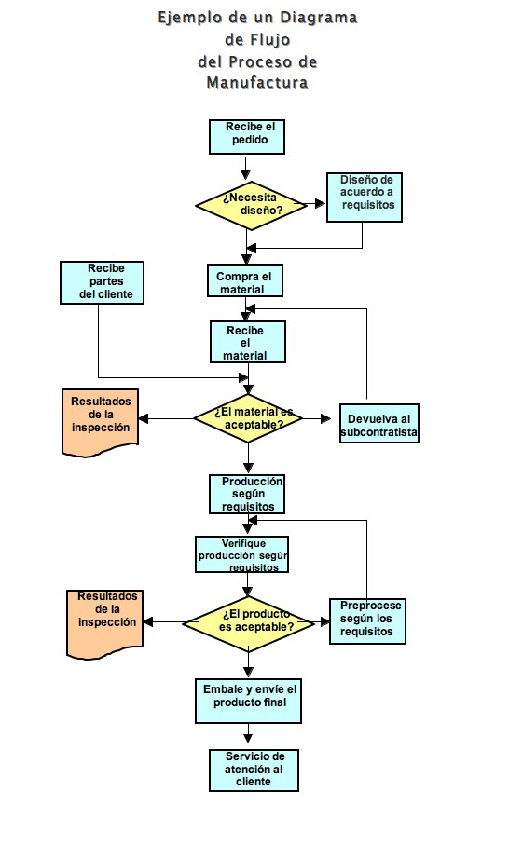

4.2 Requisitos de la documentación
4.2.1 Generalidades
El Sistema de Gestión de la Calidad de Montajes de marca S.A ha sido documentado y es mantenido eficazmente para asegurar los controles suficientes de nuestro sistema y la conformidad a los requisitos de la norma ISO 9001:2008. La documentación del Sistema de Gestión de la Calidad es distribuida a nivel de División y a nivel de Departamento en cinco distintos niveles:
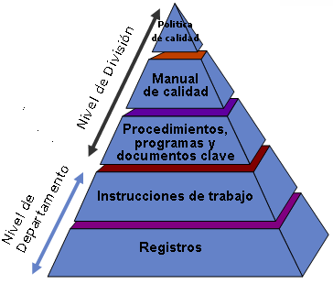
Fig. 1 Documentación del Sistema de Gestión de la Calidad
Nivel de División
- Nivel 1 –La Política de Calidad, que abarca un compromiso con el cumplimiento de los requisitos, la mejora continua de la eficacia del sistema y la satisfacción del cliente.
- Nivel 2 - Este Manual de la Calidad, que describe nuestro Sistema de Gestión de la Calidad, perfila las autoridades, las interrelaciones, los deberes del personal responsable del desempeño dentro del sistema, los procedimientos y/o referencias de todas las actividades que conforman el Sistema de Gestión de la Calidad.
- Nivel 3 –Los procedimientos requeridos por la norma, los programas de auditorías internas y externas, acciones correctivas y preventivas, Revisión de la Dirección y los documentos identificados como necesarios para una eficaz planificación, operación y control de nuestros procesos.
Nivel de Departamento
- Nivel 4 –Instrucciones de trabajo.
- Nivel 5 - Los registros de calidad requeridos por la norma y los registros necesarios a la organización para demostrar la conformidad con los requisitos y el manejo eficaz de nuestro Sistema de Gestión de la Calidad.
4.2.2 Manual de la Calidad
Este Manual de la Calidad ha sido preparado con el nivel más alto de atención a los detalles por la Dirección General y los directores de departamento. El manual describe con exactitud nuestro Sistema de Gestión de la Calidad.
El alcance y las exclusiones aceptables del Sistema de Gestión de la Calidad se detallan en la sección uno de este manual. Cada sección del manual hace referencia a los procedimientos documentados del Sistema de Gestión de la Calidad relacionados con los requisitos delineados en esa sección.
4.2.3 Control de documentos
Todos los documentos de nuestro Sistema de Gestión de la Calidad son controlados de acuerdo con el Procedimiento de Control de Documentos COD (ver anexo 2). Este procedimiento define el proceso para:
- aprobar la idoneidad de los documentos antes de su emisión.
- revisar y actualizar según necesidad y re-aprobar los documentos.
- garantizar que se identifiquen los cambios y el estado actual de revisión de los documentos.
- asegurar que las versiones pertinentes de los documentos apropiados se encuentren disponibles en los puntos de uso.
- asegurar que los documentos permanezcan legibles y fácilmente identificables.
- garantizar que los documentos de origen externo sean identificados y que su distribución sea controlada.
- evitar el uso indebido de documentos obsoletos e identificarlos adecuadamente si se conservan con algún fin.
4.2.4 Control de registros de calidad
Los registros de calidad se conservan para demostrar la conformidad con los requisitos y el manejo eficaz del Sistema de Gestión de la Calidad. Los registros son conservados de acuerdo con el Procedimiento Control de los Registros de Calidad COD (ver anexo 3).
Este procedimiento exige que los registros de calidad permanezcan legibles, fácilmente identificables y disponibles. El listado maestro De documentos y Registros de Calidad COD (ver anexo 4) define los controles necesarios para la identificación, almacenamiento, protección, recuperación, tiempo de permanencia y eliminación de los registros de calidad. La tabla siguiente identifica los registros requeridos por la norma.

Sección 5:

Responsabilidad de la dirección.

5.1 COMPROMISO DE LA DIRECCION

La empresa Montajes de Marca S.A se compromete a cumplir con los requisitos legales como lo son de sismo resistencia y la calidad de los insumos, y con los requisitos reglamentarios de la norma ISO 9001. Estableciendo una política de calidad y unos objetivos en nuestra empresa, realizando revisiones periódicas por parte de la dirección. Obteniendo los recursos económicos y humanos necesarios, cumpliendo con los requisitos de la norma para así lograr la satisfacción del cliente, basándonos exclusivamente en las necesidades de ellos y de la organización.

5.2 ENFOQUE AL CLIENTE

Para la empresa Montajes de Marca S.A es importante satisfacer las necesidades del cliente, para esto la empresa ha creado un canal de comunicación a través de la página web www.montajesdemarca.com para que allí plasmen quejas, sugerencias y reclamos. Y así estar directamente enfocados en el cliente.

5.3 POLITICA DE CALIDAD

Política de calidad
- La empresa montajes de marca S.A se dedica a la elaboración de diseño, construcción, suministro, mantenimiento e instalación para el sector civil, eléctrico y mecánico.
- Montajes de marcas S.A como organización su prestación de servicio. Busca satisfacer las necesidades del sector público y privado, manteniendo en el mercado un buen servicio y hace tener un reconocimiento nacional.
- La empresa cuenta con calidad en el diseño y construcción de redes eléctricas para media y baja tensión, construcción de instalaciones eléctricas internas, diseño y construcción de acueductos y alcantarillado, y construcción de obras urbanas.
- Montaje de marcas S.A lograra sus objetivos contando con un talento Humano de alta calidad para el desarrollo e implementación de la labor, para la garantía de un gran servicio de confianza para la satisfacción del cliente.

5.4 OBJETIVOS
N° | DEFINICIÓN DE OBJETIVOS |  |  | ACCIONES PARA CONSEGUIR EL OBJETIVO
N° | FECHA DE INICIO | OBJETIVO | SITUACIÓN INICIAL | FECHA | ACCIONES | RESPONSABLE/S | FECHA DE REVISION
 | 11-8-2014 | Incrementar el 10% de la satisfacción de nuestros clientes | Actualmente 50 de cada 100 clientes se sienten satisfechos con el servicio prestado. | 11/08/14 | Capacitar a nuestros empleados en servicio al cliente para brindar un mejor servicio. | Gestión humana
 |  |  |  | 11/08/14 | Dedicar a los clientes cuando se presente una queja de insatisfacción y que sea atendida de inmediato. | Gestión humana
 |  | Disminuir el 20% de las quejas que se presentan en el año, mejorando cada día y dándonos a conocer por nuestro excelente servicio y así atraer más clientes. | Actualmente la compañía recibe 10 quejas mensuales referentes a la calidad de la prestación de nuestro servicio. | 12/08/14 | Presentar a la hora de entregar el servicio las instrucciones necesarias para una mejor asesoría para el cliente. | Secretaria
 |  |  |  | 12/08/14 | Actuar y medir las falencias que considere el cliente para darle una mejora continua al servicio prestado | Secretaria
 |  | Estructurar montajes de construcción y remodelación para edificaciones que presenten daños regulares al tiempo estipulado que el cliente solicite mediante una necesidad. | Actualmente se reciben quejas de daños causante al retraso de la obra y mal manipulación de los implementos que se necesitan para la construcción. | 13/08/14 | Ingenieros de proyecto altamente calificados para ejecutar los cronogramas de obra sin falencias | Ingenieros de obra
 |  |  |  | 13/08/14 | Oficiales y ayudantes bien capacitados para la disminución de los daños que se presentan en la ejecución de la obra | Ingenieros de proyecto

5.5 RESPONSABILIDAD

Para definir los roles y funciones referentes al sistema de gestión de calidad la empresa utiliza la siguiente matriz de polivalencia

Resp.  Cargo | Auditoría | Indicadores | Política de calidad | Aseguramiento de la calidad
Ingeniero de proyectos | X
Gerente |  |  |  | x
Secretaria | X |  | x
Contador |  | X
Ingeniero de obras |  | X
Junta directiva |  |  | X
Revisor fiscal |  |  |  | X

AUTORIDAD

Se definió para el sistema de gestión de calidad una jerarquía referente a los cargos y responsabilidades para la implementación del sistema
JEFE DE SISTEMA DE GESTIÓN DE CALIDAD

Coordinador del control de calidad
Contador
Control del aseguramiento Gerente,
Secretaria, Ingenieros

COMUNICACIÓN:

COMUNICACIÓN VERTICAL HACIA ARRIBA

La empresa montajes de marca S.A propone una comunicación funcional y afectiva, que genere una calidad y mejoramiento en todos los niveles de la empresa, a la hora de atender las necesidades de la empresa y sus clientes. La comunicación se puede dividir en dos: Comunicación vertical ‘’hacia arriba’’. Puede ver, cómo es el estado general de nuestros empleados y colaboradores, al presentarse errores generales y específicos que se generan los directivos día a día en la empresa

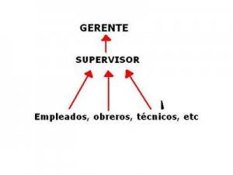
Esta comunicación pretende recoger información con las siguientes herramientas:

- PQRS (f) : cuando sea necesario para saber que falencias tenemos en el servicio
- Encuestas: cuando tengamos la necesidad de saber que se puede implementar para la mejora de calidad
- Feed-back

COMUNICACIÓN VERBAL HACIA ABAJO

En la empresa montajes de marca S.A utiliza herramientas por las cuales la Informaron sobre métodos y procedimiento a emplear en la actividad laboral, con la finalidad de determinar modelos de conducta y de operación racionales que permitan cumplir en tiempo, calidad y eficacia, de los objetivos trazados por parte de la dirección estratégica.

GERENTE

SUPERVISOR

EMPLEADOS, OBREROS, TECNICOS

En la comunicación vertical hacia abajo pretende exigir a los empleados políticas, objetivos, misión y visión para alcanzar las metas, y para esto se utilizaría las siguientes herramientas:

- Carteleras
- e-mail
- Inducción
- Capacitación
- Intranet
5.6 REVISIÓN

La empresa Montajes de marca con un gran servicio al cliente quien efectúe la satisfacción del cliente, donde la dirección promueva la evaluación para ver el mejoramiento continuo de la calidad en los momentos precisos. Revisa todo su proceso de S.G.C y dando la oportunidad del público en general, promover opiniones sobre estas con las siguientes herramientas:

- Encuestas
- Buzón de sugerencias PQRS

Sección 6:

Gestión de los recursos.

6.1 PROVISIÓN DE RECURSOS
La empresa montajes de marca S.A se compromete a implementar los recursos humanos y económicos, equipos, proveedores de buena calidad, que sean necesarios para implementar en el sistema de gestión de calidad para así aumentar la satisfacción del cliente.

6.2 RECURSOS HUMANOS

6.2.1 generalidades

Estudios

6.2.2 Competencia, formación y toma de conciencia

Mantener un cronograma de capacitaciones para los encargados.

PERFIL DEL CARGO ingeniero de proyectos
PROCEDIMIENTO DE SELECCIÓN
PROCEDIMIENTO DE EVALUACION DE DESEMPEÑO

6.3 INFRAESTRUCTURA

FORMATO DE CRONOGRAMA DE MANTENIMIENTO
FORMATO DE EJECUCIÓN DE MANTENIMIENTO

6.4 AMBIENTE DE TRABAJO

FORMATO DE FACTORES DE RIESGO

Sección 8:

Medición, análisis y mejora

8.1 GENERALIDADES

ENCUESTA DE SATISFACCION DEL CLIENTE

8.2 SEGUIMIENTO Y MEDICIÓN

8.2.2 AUDITORÍA INTERNA

FORMATO INFORME DE AUDITORIA
FORMATO DE ACCION DE MEJORA
FORMATO CRONOGRAMA DE AUDITORÍAS

CONCLUSIONES

- El sistema de gestión de calidad ISO 9001:2008 Representa una oportunidad de mejora en la Gestión de las empresas de servicios a diferencia de la anterior versión la norma (ISO 9001:2000), considerando que existen actualmente en nuestro país una gran cantidad de empresas con Sistemas de Gestión netamente empíricos, convirtiéndose este en la más grande dificultad para su éxito.

- La metodología explicada en este informe, ha mostrado ser efectiva para lograr la implantación y la certificación de SGC 9001:2008 en nuestra realidad nacional, considerando el personal necesario para obtener resultados.

- Para obtener resultados favorables con la norma ISO 9001, es necesario que la dirección y el persona de la empresa se comprometa en la resolución de los problemas, independientemente del desenvolvimiento de la empresa Consultora de Implantación, puesto que este es el que puede definir el éxito o poca conveniencia de la mejoras propuestas en la implementación.

- Por lo tanto puedo concluir que un Sistema de Gestión de Calidad tipo ISO 9000, es importante para que la organización mantenga un control sobre los procesos que se desarrollan para lograr los objetivos de calidad necesarios para la organización, logrando con esto la satisfacción de sus clientes y superar las expectativas que estos tienen acerca de los productos o servicios que la organización ofrece. Este tipo de sistema de Gestión de calidad se puede implementar aunque no se certifique en la norma ISO 9001:2008, lo cual puede beneficiar a muchas organizaciones que requieran lograr altos objetivos de calidad.

